Теоретичні базиси відкриття центру реабілітації для залежних від комп'ютерних ігор

Отож бо, щодо мого мінімалістичного дослідження..

Купувати приміщення, навіть невелике, занадто коштовно, тому я відкинув цей варіант і дивився лише у бік оренди. Обґрунтування цього чисельно: приміщення для моїх цілей має бути, ну, як найменше, 100 м2 площиною, дивлячись же на ціни, які коливаються від 300 до 600 доларів за 1 (один) метр квадратний, вже стає погано. Тобто, на купівлю навіть в жахливому стані якоїсь жилплощі буде потрібно 84000 грн. В мене ж малий бізнес, а такі початкові вкладення – великий ризик. Якщо «бізнес» виявиться (на що і сподівається будь-яка людина, його відкриваюча) вдалим, то тоді вже можна купувати приміщення, а для старту – оренда.  
Я знайшов на просторі Інтернету багато цікавих пропозицій, але лише деякі підходили. Оптимальнішим вибором стала оренда приміщення, минулого кафе, з такими параметрами:

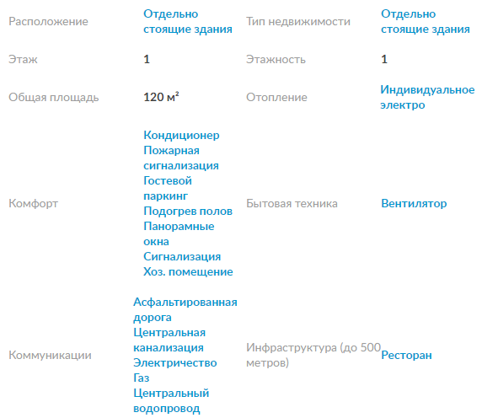

Гадаю, що при дуже великому бажанні можна було знайти щось краще, платити на декілька тисяч в місяць менше, але мене цей варіант задовольнив.

Звісно, планування, як під кафе, нам не підходить, тому доведеться зробити «легкий», як кажуть, ремонт. Кошторис цього забажання – 110 грн/м2. Всі фінансові аспекти я опишу детально наприкінці.

Тепер, коли є місце, приладне для використання, думаємо при людей. Я, звісно, хлопець розумний, але працювати, як кваліфікований психолог-психотерапевт в одному обличчі, не можу. Тому розраховую на найм 7 людей, із яких 5 будуть, як вище зазначено, психологами, ще 1 – адміністратором, в чиї обов’язки крім усього буде входити стежити за сайтом, і прибиральниця. Я не дуже знаю зарплатні в нашій країні, тому дозволив собі виставити плату у розмірі 4000/місяць кожному із співробітників.

Як видно із кількості психологів, одночасно в моєму центрі зможуть лікуватися 5 людей. Не забагато і не замало, як для початку, золота середина.

Співробітники, планую, будуть їсти своє, а ось пацієнтам (або гуманніше називати їх «відвідувачами»?) треба щось давати їсти, якщо вже вони на нашій совісті. Гадаю, що 150 грн/день на людину – достатня сума, якщо не їсти кожен раз в Пузатій Хаті, а готувати щось самім.

Точно, я майже забув.. Планування площі: 14 м2 – на кожного із пацієнтів (сам я зараз живу в кімнаті 3х3 м2 і задоволений), сумарно 70. Інші 50 – кухня, комора і велика (відносно) зала на 20 м2.

Щодо комунальних послуг, які прийдеться сплачувати: за світло доведеться платити по 90 грн за кВт/год, за водопостачання - 13,21 грн за кілолітр (не знаю, як правильно це написати), газ я не планую використовувати, бо опалення можна робити гарячою водою, що нагрівається у бойлері.

Звісно, відкриваючи свій бізнес, хочеться «протрубити» про нього на всіх вулицях міста, щоб був достатній наплив бажаючих. В наш час при відсутності «зв’язків» це робиться через рекламу. Тому на рекламу на біг-бордах буде витрачатися близько 5000 грн/місяць – це буде 2 великих банера 6х3 м2 в районах, близьких до центра міста.

До того ж, потрібно буде сплачувати податки, як власнику бізнесу. Перед усім, ми будемо належати до другої групи спрощеної податкової системи – «ФЛП, предоставляющие услуги населению или другим ФЛП, юрлицам на едином налоге». Наш податок становитиме 1344 грн/місяць.

Щоб мати право на медичну допомогу людям, треба мати ліцензію на медичну практику. Її отримання за умови відповідання всього персоналу критеріям коштуватиме 1684 грн. Єдине, що тішить – це одноразова трата.

До одноразових трат – створення сайту – 5000 гривень. Ох вже ці інвестиції..

На цьому місці я зупинився, тому ще за відступності практики не знаю, що ще може знадобитися..

Очевидно, що «прайс» наших послуг. Тут все доволі просто: вартість лікування людини – 500 грн/день.

Тепер повністю розписаний економічний аспект. По-перше, витрати, що будуть сплачені один раз:

|  |  |  |
| --- | --- | --- |
| На що | Проміжний етап | Скільки |
| Ремонт приміщення | 110 грн/м2 * 120 | 13200 |
| Створення сайту | 5000 грн | 5000 |
| Ліцензія | 1684 грн | 1684 |
|  |  | 19884 |

І те, що сплачуватися буде регулярно..

|  |  |  |
| --- | --- | --- |
| На що | Проміжний етап | Скільки |
| Оренда | 24900 грн/місяць | 24900 |
| Заробітна плата | 4000/місяць * 7 людей | 28000 |
| Їжа пацієнтам | 150 грн/день * 5 * 30 | 22500 |
| Світло | 90 грн * 30кВт/год | 2700 |
| Вода | 300 л/добу * 12 * 30= 108к 108 * 13,21=1427 грн | 1427 |
| Реклама | 2500 грн * 2 | 5000 |
| Податок країні | 1344 грн/місяць | 1344 |
|  |  | 85871 грн |

Тобто в перший місяць, якщо спростити, треба буде витратити 106 тисяч гривень. Тепер подивимося на прибуток: 5 людей * 500 грн/день * 300= 75000 гривень. Це навіть місячні витрати не покриває..

Тут я бачу декілька виходів. По-перше, це знайти місце дешевше. Дивлячись з цього боку, купівля жилплощі навіть за 100000 грн може спростити ситуації.. Якщо не думати про те, що ідея може згоріти, не окупивши себе.

По-друге, не витрачатися на рекламу так сильно (особисто я зовсім не дивлюся на ці біг-борди), по-третє, придумати щось із їжею (сам я, живучи у Франції, витрачаю на їжу в день близько 4-4.5 євро, що, до речі, менше за 150 гривень). Якщо виконати хоча б пару з цих припущень, то місячний прибуток вже покриватиме місячні витрати. Це за умови, що всі 5 «койок» будуть зайняті.

Ще один варіант це змінити систему оплати з поденної (що виходить у 15000 з людини в місяць) на помісячну. В цій галузі це дуже цікавий хід, бо людина може бути реабілітована за менший час – приблизно за 3 тижня – з тієї причини, що при відсутності подразника «рана» досить швидко загоюється, дуже швидко, я би навіть сказав. Головний аспект – суворий режим без будь-яких поблажок, бо після кожного разу, коли людина піддається спокусі пограти в ігри, весь курс лікування потрібно буде починати спочатку. Для нас, як підприємців, за вигідно, але, як людині, мені бридко від цієї думки. Як мінімум, це не професійно.

Я відволікся – змінюючи систему оплати, можна ставити більші цінники, бо, як ні як, але лікування від залежності, гарно розрекламоване та чинне, немало коштує – тут вже і 20 тисяч, і 25 можна «вимагати», що значно покращує наш стан, як початкових бізнесменів. І це все ще буде дуже далеко від межі до 3 групи оподаткованого бізнесу (податок для яких обраховується в 3-5% від їх прибутку), яка перетинається лише при прибутку у 75 мільйонів гривень на місяць.

Моя ж ідея це більше для людей, ніж для себе. Зрозуміло, що працювати «в нуль» не дуже хочеться, але і мінімального прибутку у 4-5 тисяч на місяць буде достатньо, щоб і надалі допомагати людям.

Андріяш П., ПК-18м